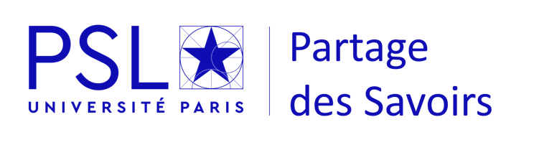


Appel à Manifestation d’Intérêt
Fête de la science 2025

Contexte
Le Ministère de l’Enseignement Supérieur et de la Recherche (MESR) a choisi « Intelligence(s) » comme thème de la Fête de la science 2025. PSL-Partage des Savoirs a interprété ce titre comme une invitation à traiter de tous les savoirs, sans orientation thématique particulière.
Comme chaque année, PSL-Partage des Savoirs coordonnera la mise en avant des actions proposées au sein de PSL, notamment via leur agrégation sur le site du ministère sous une bannière commune.
L’objet de cet Appel à Manifestation d’Intérêt est d’identifier ceux parmi vous qui souhaitent participer à la Fête de la science 2025, et ceux d’entre vous qui ont besoin d’un soutien financier en vue de :
- Contribuer à la programmation de l’événement coordonné par PSL, qui se déroulera dans un lieu parisien à préciser.
- Proposer une action de médiation de votre choix, par exemple une visite de laboratoire, une intervention en milieu scolaire ou dans un établissement de PSL.
Toutes les actions proposées bénéficieront a minima d’une labélisation commune et d’une communication renforcée comme ce fut le cas pour les Fêtes de la science depuis 2021, sous réserve de leur acceptation par le ministère. En outre, les médiateurs de PSL-Partage des Savoirs prendront contact avec certains des projets pour leur proposer un éclairage supplémentaire, sous la forme d’une interview ou d’une vidéo, qui feront l’objet d’une diffusion sur les réseaux sociaux. Enfin, les actions justifiant d’un besoin financier ou logistique motivé pourront en bénéficier.

L’événement coordonné par PSL
Plusieurs types d’actions sont envisagés mais toute proposition nouvelle est bienvenue.
Stands, ateliers de démonstration et visites de laboratoires permettront aux publics de découvrir où et comment la science se construit.
Des conférences, tables rondes ou moments d’échanges, avec démonstration in situ ou non, seront présentés en fin de journée et pourront être suivis de débats animés par nos médiateurs.

Vous souhaitez manifester votre intérêt !
Votre participation peut prendre de nombreuses formes allant de la simple déclaration de votre intérêt pour donner une conférence ou participer à un débat, à une proposition complète d’atelier, de visite, de performance arts & sciences, etc.
Pour répondre à cet appel, il vous suffit de retourner la fiche projet ci-dessous (accompagnée d’un document plus détaillé si vous le souhaitez) et d’un budget estimatif en cas de demande soutien financier à kevin.lamothe@psl.eu et marie.lods@psl.eu
Dates limites :
- Si vous souhaitez bénéficier d’un soutien financier ou logistique : 11/07/2025
- Si vous ne souhaitez que la labellisation : 18/07/2025

Appel à Manifestation d’Intérêt
Fête de la science 2025

Intitulé de la proposition (bref et attractif)* :

Nom du porteur* : Établissement* :
Intervenants ou structure d'animation :
Partenaire ou autre participant impliqués dans l'événement ponctuel :
Proposition*
- En vue d’une participation à l’événement coordonné par PSL
- En vue d’un évènement dans un des établissements de PSL
Chapeau de 150 caractères* :

Descriptif de 650 caractères* :

Joindre une image* (sans logo)
Thématique(s)*
- Sciences de l'environnement
- Agronomie, écologie, développement durable
- Sciences de l'ingénieur
- Sciences de la Terre et de l'univers, de l'espace
- Sciences de la vie et de la santé
- Maths, physique, chimie
- Sciences humaines et sociales
- Sciences numériques
- Sciences participatives
Type d’action
- Atelier
- Expo
- Jeu
- Conférence
- Rencontre / Débat
- Spectacle
- Visite
Publics concernés* :
- 6 - 11 ans | Primaire
- 11 - 15 ans | Collège
- 15 - 18 ans | Lycée
- 18 - 25 ans | Étudiant
- 25 ans et +
Capacité personnes max. :
Lieu* :
Dates et heures envisagées* :
Réservation :
Obligatoire / Recommandée
Lien url :
Courriel :

Accessibilité
- Mobilité réduite
- Handicap mental
- Sourds et malentendants
- Déficients visuels
- Précision sur le type d'équipement ou adaptation

Besoin logistique (exemple transport d’un matériel)

Besoin financier (fournir un budget et un argumentaire sur un document séparé)

Autres besoins

Elles doivent se dérouler pendant la Fête de la Science, du vendredi 3 au lundi 13 octobre 2025, être gratuites pour les visiteurs et proposer un environnement convivial, être en rapport avec le monde des sciences, de la recherche, de l’ingénierie, des techniques, de l’innovation dans tous les domaines des sciences, expérimentales, humaines et sociales.

